**聚焦核心素养，发展终身学习力**

学术期刊论文原址： 《基础教育论坛》教研版 2015年10月 总第14期

刘濯源

【摘 要】《中小学生学习力培养的研究》课题组所开展的一系列理论与实践研究活动价值巨大——它直指教育与教学的本质，直指“后课改”时代的靶心——学生核心素养的培养，也为已经到来并且正在加速发展的“互联网+”时代的学校教育找到了发展方向或者说是存在意义！

当下，人类的一只脚已经踏入“信息智能文明”时代，智本将超越资本成为第一生产要素。所谓“智本”并非是知识的“简单堆砌”和“常速积累”，而是对知识及信息的主动且高效地获取、整合、转化、再创造的能力——学习力。那么我们的学校教育如何帮助学生在学习过程中获取这种比“学会多少知识”更为重要的能力？本期专栏内容将给出一些参考路径。

【关键词】核心素养；学习力；学习策略；思维可视化；有效探究

【作者简介】刘濯源，华东师范大学现代教育研究所特聘研究员，思维可视化教学实验中心主任，全国教育信息技术研究“十二五”规划重点课题《思维可视化技术与学科整合的理论和实践研究》课题组副组长，中国教育学会“十二五”科研规划课题《中小学生学习力培养的研究》课题组特约指导专家。已出版《赢在学习力》、《思维导图高效学习模板》等多部专著。

一、我们到底为什么而教？

关于教学，如果最多只允许我问一个问题，我一定会问：“我们到底为什么而教？”关于“课改”，如果也只允许我问一个问题，那么我一定还会毫不犹豫地问：“我们到底为什么而教？”进而，关于慕课、翻转课堂这些时下最热点的概念，我还是会问同样的问题——我们到底为什么而教?

因为这个问题太重要了！它是方向性问题，也是关键性问题。一件事，方向如果搞错了，一切努力都不只是付诸东流那么简单，而是会让你离真正的目标渐行渐远！这是一个简单的、常识性的道理，任何人理解起来都不会有难度，更何况我们从小就听过一个与此有关的成语典故——《南辕北辙》。

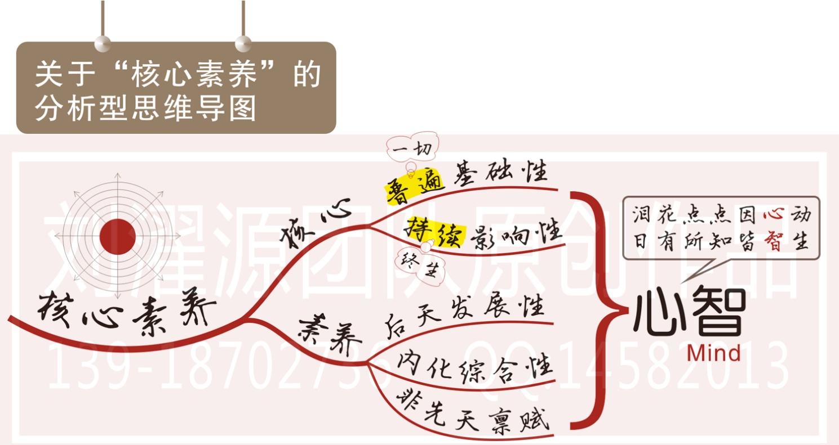那么，教学的正确方向在哪里？2014年教育部印发《关于全面深化课程改革落实立德树人根本任务的意见》，提出“各级各类学校要从实际情况和学生特点出发，把核心素养和学业质量要求落实到各学科教学中。”的指导意见，“核心素养”成为“后课改”时代的靶心。何为“核心素养”？目前尚未形成一个明确的、统一的解释。但有一点是有共识的：核心素养所指的一定不是传统意义上的知识和技能，而是其背后的东西。有人把“核心素养”解释为“全面素质教育”或“全人教育”，我个人并不认同这种解释。因为这样的解释关注了“素养”却忽略了“核心”，使概念模糊化。概念一旦模糊化，就无法聚焦，就不能抓到根本，也就无法从根基上解决问题——这就是以往“表层化思维”及“大而全思维”的危害。“全人教育”目的是把学生培养成为有道德、有知识、有能力、和谐发展的“全人”。这是一个很好的教育理想，但它所描述的是“果”而非“因”，而我认为所谓“核心素养”一定是要指向“因”的，否则就谈不上“核心”。

基于以上思考，我从这个概念的两个要素入手进行分析，为“核心素养”的判定设定了五条标准：第一，普遍基础性；第二，持续影响性；第三，后天可发展性；第四，内化综合性；第五，非先天禀赋性。所谓“普遍基础性”是指其它素养都要以它为基础，离开这个基础就不能存在或无法发展。所谓“持续影响性”是指它不是影响一时，而是影响人一生的发展。所谓“后天可发展性”是指它可以藉由后天的学习活动发展而来。所谓“内化综合性”是指它不是某种具体的知识与技能，而是对知识与技能进行获取、整合、转化运用、再创造的综合能力。所谓“非先天禀赋性”是指不是由人的DNA决定的。经过一系列筛选，我发现符合这五条标准的素养只有两个：一个是人的感性能力，以“自我定义”及“情绪感知及管理”能力为主，我把这类能力称之为“心”的能力；一个是人的理性能力，以探究意识及系统思考能力为主，我把这类能力称之为“智”。因此，我把关注“核心素养”的教育理解为关注人核心素养的教育。而“心智水平”是影响一个人学习动力、学习毅力、学习能力、学习转化力及创造力的关键因素。

至此，我们基本可能回答“我们到底为何而教？”这个问题了：我们必须为培养学生的核心素养而教，也就是为发展学生的心智而教，也大体可以说是为发展学生的学习力而教，为学生学会认识自己、管理自己、发展自己而教！

二、必须告别传统教学观的三个现实理由

所谓“传统教学观”是指重“果”不重“因”，只关注“学会（往往被窄化为记住）”却不关注“会学”的教学观，而非对传统教学的全面否定。

回顾一下，“素质教育”的概念已经提出三十多年，但在现实中确一直没有得到较好的落实，传统课堂依然岿然不动，知识灌输依然大行其道！为何？只是因为有高考这个指挥棒吗？我认为把“素质教育”与“高考”对立起来，既是对高考的误解，也是对素质教育的误解——高考不是考死记硬背，素质教育也非是指“吹拉弹唱”。而正是这种“误解”（虽然这不是唯一因素）严重阻碍了教师教学观的转变，严重阻碍了课程改革的发展。

但现在，我们必须要与“传统教学观”说再见了，再不改变，我们的付出不会减少但失去将会更多！三个现实理由如下：  
 第一，人类已经进入“信息智能文明”时代，“互联网+”突破时空藩篱，早就把“信息不对称”这个概念击得粉碎，各类知识浮在云端，浩如烟海，随时可查，随处可查，“知识的搬运工”越来越不好做了。另外，知识的更新速度和知识的折旧也越来越快”，而且这种“快”是一种加速度的快：人类在“渔猎与采摘文明时代”的知识更新速度可以用“爬”来形容，在“农耕与养殖文明时代”可以用“走”来形容，在“机器工业文明时代”则可以用“跑”来形容，而到了“信息智能文明时代”就要用“飞”来形容了。因此再追求“将知识精确地背下来”的学习目标已经失去现实意义。2014年11月，联合国教科文组织召开“世界可持续发展教育”大会，主题是“今天的学习是为了能拥有一个可持续的未来”。而在知识以加速度更新的时代，要拥有可持续发展能力，“会学”当然要比“学会”更重要，“学力”当然要比“学历”更重要！

第二，问题解决与创新虽然离不开知识，但并不是仅靠已有知识的简单拼凑，而是靠思维能力。但以灌输为主的“填鸭式”教育恰恰是“反思考”的，至少是不思考的！题海战术把学生脑子搞晕，死记硬背把学生脑子搞僵。有资料显示中国的小学生每天“知识”的摄取量是美国孩子的30倍，但其价值又在哪里呢？只是争分争秒地猛塞，却不给思考的时间，即便都背下来，也不过多一个“两脚书橱”。更何况这种做法还有巨大的负作用——厌学、思维僵化！

第三，即便仅从学习成绩这个维度来看，可持续的学习成绩也是来自学生的学习力而非知识灌输的数量与次数，因为学习不是体力活。依据大脑的特性及其运作机制：相对简单具象的知识尚可通过灌输来使学生完成识记任务，但相对复杂抽象的知识就必须籍由学习者的深层理解来完成知识体系的建构，而要解决高度复杂抽象的问题则必须依靠发展良好的逻辑思维和系统思考能力。因此小学阶段的“好成绩”的确有可能通过机械重复和强化训练来实现，但这种本末倒置，竭泽而渔的做法危害极大。到了初中，这种被“灌”出来的“好成绩”就难以为继了，大多数学生会露出马脚。通过所谓的“苦学”或“恶补”可能会将成绩下滑暂时延后，但到了高中阶段，特别是高中后半程还是会暴露，成绩大幅下滑，厌学情绪陡然增加绝非小概率事件。

综合以上分析，转变“传统教学观”，把教学的关注点从“树梢”下移到“树根”上来，变“知识灌输”为“发展学习力”。这不但与“提高考试成绩”的诉求不矛盾而且还有帮助，从“功利”的角度看，这是“近利”；另外，发展学习力，可以使人更好地适应“信息智能文明”时代，知识快速更新带来的挑战，使人受益终身，从“功利”的角度看，这是“远利”。也就是说这一转变既让我们的学生赢在当下又能拥有未来，我们为什么不去做呢？

三、如何构建“学习力教育”的多层体系

诗人汪国真有这样一句很励志的经典名句：“我不去想是否能够成功，既然选择了远方，便只顾风雨兼程。”搞教学改革的确需要这样的决心和勇气，但教育毕竟不是文学，教师也非诗人，我们不但要找对方向，还要提供有效的策略与方法。因为诗人可以“任性”，教师只能“理性”。

当我们确立了“为提升学生的学习力而教”这一“后课改时代”的核心目标后，就必然要面对以下问题：第一，如何帮助那些早已习惯“知识灌输”的教师们转变教学观及教学方式；第二，如何帮助那些早已习惯“张嘴等食”的学生们转变学习观及学习方式，唤醒其学习动机，恢复其思考意识；第三，如何让那些追求短期效益、唯成绩论的家长们理解这种转变。要解决这些问题的确是一个复杂的系统工程，但“难做”不等于“不能做”，更何况这是必须要做的事情，陶行知先生说：“教育乃立国之本、强国之基”，它不但关系到每一个个体，每一个家庭，还进而影响到社会的发展，甚至决定一个国家的竞争力及文明程度。

那么，如何推动“知识灌输教育”向“学习力发展教育”转变呢？以一个区域教育单元（县区级）为系统，我们需要从三个层面入手，并逐层做出转变：

**1、宏观层面的战略指引**

教育局主管领导必须要高瞻远瞩，对社会发展趋势有预见力，对教育本质问题有洞查力，将“围绕核心素养，发展学生学习力”设定为“后课改时代”的核心目标，把帮助学生实现乐学、恒学、慧学（智慧地学习）作为教研工作的核心任务，并积极地、持续地推动这一战略性工作。

**2、中观层面的课改实践**

校级主管领导必须深入理解“核心素养”，理解“学习力的培养”，并积极推动教师教学观念的转变，突破课改瓶颈，落实课改理念，构建以发展学生学习力为核心目标的绿色生态课堂。

**3、微观层面的课程构建**

学科教师要结合本学科特点，积极改进教学策略与方法，提升课程的思维含量，构建“让学生爱思考、会思考、用思考、享受思考”的思维型课程。

四、发展“学习力教育”的技术创新

中国人非常讲究“以道御术”，但又多对此有所误解——重道而轻术！其实术与道是一体的，不可割裂的：重道而轻术则使道沦为空谈，悬在半空；重术而轻道则使术失去统御，迷失方向。因此只有道术兼重才最有效能。发展“学习力教育”既需要明晰“道”也要善于借助“术”，尤其是创新性教育技术。

至今，我所带领的研究团队已经在“学习力系统提升技术”这个“试验田”中深耕了十五年，依据这些研究经验，我们将这方面的技术大体分为五类：

第一类，心理发展技术。主要包括：正向激励、冥想训练、NLP（神经语言程式学）、萨提亚模式、催眠治疗、五维人格测评等；

第二类，思维发展技术。主要包括：思维导图、思维建模、六度思维品质提升训练、基础逻辑能力训练等。

第三类，高效记忆技术。主要包括：专注力训练、全脑记忆术等。

第四类，教育信息技术。主要包括：思维可视化教学系统、微课程制作、未来课堂构建、MOOC（大规模在线开放课程）等。

第五类，家庭教育技术。主要包括：智慧家长课程、翻转课堂支持等。

【参考文献】

[1]冯忠良、冯姬.《教学新论——结构化与定向化教学心理学原理》.北京师范大学出版社，2011.

[2]丹尼尔·卡尼曼.《思考，快与慢》.中信出版社，2012.

[3]刘濯源.《赢在学习力》.万卷出版社,2008.

[4]张庆林、邱江.《思维心理学》.西南师范大学出版社,2007.

[5]张庆林、杨东.《高效率教学》.人民教育出版社,2002.

[6]查有梁.《新教学模式之建构》.广西教育出版社,2003.

[7]程平源.《中国教育问题调查》.清华大学出版社,2013.

[8]周长生.《为不教而教》.首都师范大学出版社,2013.

[9]郅庭瑾.《为思维而教》.教育科学出版社，2007年.